NUTRITION MONTH 2020
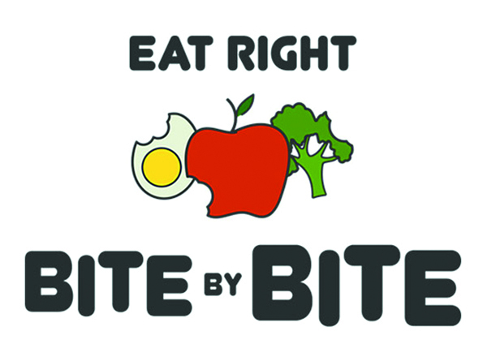

നല്ല പോഷകാഹാരം എന്നാൽ ഒരിക്കലും നിയന്ത്രിതമൊ അമിതമൊ ആയിരിക്കണം എന്നില്ല. ഒരു ചെറിയ മാറ്റമൊ ലക്ഷ്യമൊ ആരോഗ്യകരമായ ഫലം ഉണ്ടാക്കിയേക്കാം. കൂടാതെ, ന്യൂട്രീഷന്റെ ഓരോ ചെറിയ അറിവും ഒരു നല്ല മാറ്റതിന്റെ തുടക്കമാണ്
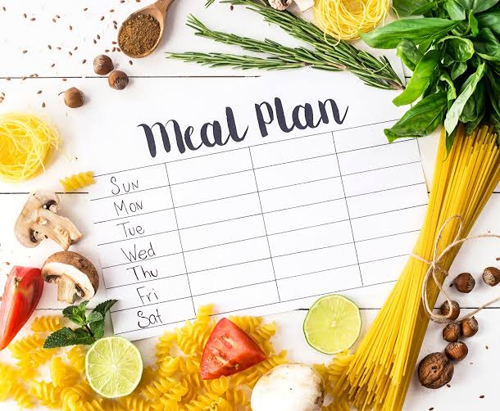
ഭക്ഷണ രീതിയിൽ മാറ്റം വരുത്തുക ഭക്ഷണത്തിന്റെ പ്ലാൻ

പാചകവും തയ്യാറെടുപ്പും ഡയറ്റീഷ്യനെ സന്ദർശിക്കുക

- ഭക്ഷണ രീതിയിൽ മാറ്റം വരുത്തുക
- ദിവസവും വിവിധ തരം പോഷകാഹാരങ്ങൾ കഴിക്കുക

- ഭക്ഷണത്തിന്റെ പ്ലാൻ തയ്യാറാക്കുക
- സ്കൂളിലും ജോലിസ്ഥലത്തും വീട്ടിലും ആരോഗ്യകരമായ ഭക്ഷണം ശീലമാക്കുക

- പാചകവും തയ്യാറെടുപ്പും
- ആസ്വാദ്യകരവും രുചികരവുമായ ഭക്ഷണം പാകം ചെയ്യാനുള്ള രീതികൾ പഠിക്കുക

- ഡയറ്റീഷ്യനെ സന്ദർശിക്കുക
- വിദഗ്ധ ഉപദേശങ്ങൾക്കായി ഒരു ഡയറ്റീഷ്യനെ സന്ദർശിക്കുക

